107學年度第二學期生命/特殊教育宣導
「最後一堂生命的課─相信生命價值的奇蹟」
108年2月20日(星期三)輔導室很榮幸邀請到生命鬥士蕭建華先生蒞臨本校，以「最後一堂生命的課─相信生命價值的奇蹟」為題，分享面對罹病與生活變故的生命歷程。
蕭建華先生於家中排行第11，因家境貧困而在3歲時被送往孤兒院，直到11歲時被領養，然而養父卻在他15歲時去世，面臨家庭中頓失經濟支柱的情況下，他選擇放棄升學，開始半工半讀的生活。在他26歲時養母病逝，在卸下家庭經濟重擔的同時也開始規劃未來，選擇進入台南一中補校就讀，而後考進成功大學中文系夜間部，並保送成大研究所就讀。而正當他逐步實現目標時，卻意外發現自己罹患「慢性多發性脫髓鞘神經病變」，身體功能逐漸萎縮，須倚靠著服用藥物抑制免疫系統對神經的破壞。身旁的老師與朋友持續鼓勵並陪伴著當時萬念俱灰的他，同時他也看見社會中有著許多不幸的人都在為活下去而奮鬥，於是決定在生命的最後階段勇敢站起來，透過演講將生命故事分享給他人，並交出一張漂亮的成績單。
正當他準備跨越人生低潮之際，一場無情的火災奪走長期陪伴與照顧他的學妹，使他一度對人生感到崩潰與絕望。在經歷人生中這麼多的變故後，他卻能選擇不向命運低頭，決定將生命故事分享更多的人，直至生命的結束，希望能讓他人在面對挫折與困難時，回憶起他的生命歷程，選擇勇敢面對不放棄，展現積極與光明的一面。蕭建華先生也鼓勵大家，只要不投降，就不會輸。每個生命的存在都有其價值和意義，用心看自己所擁有的，懂得珍惜才是真正的擁有，熱烈的擁抱生命，活出屬於自己的精彩人生。
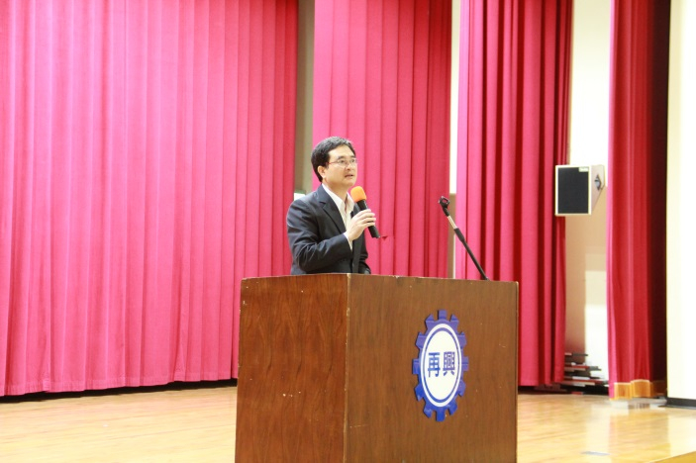 | 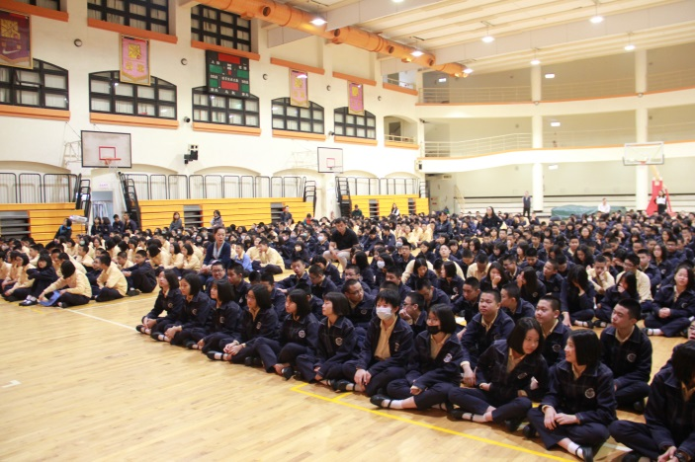
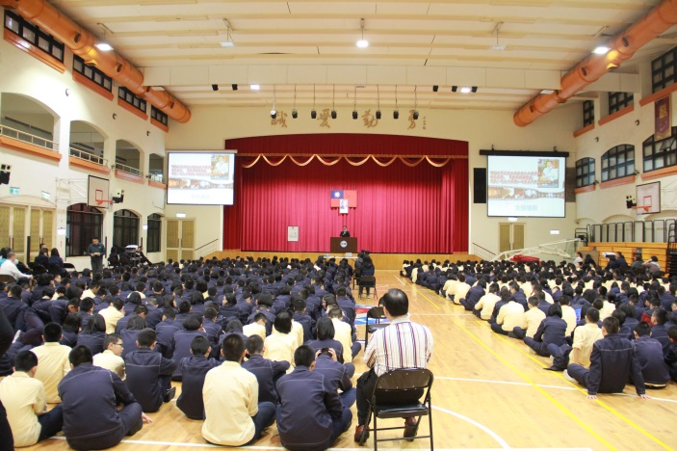 | 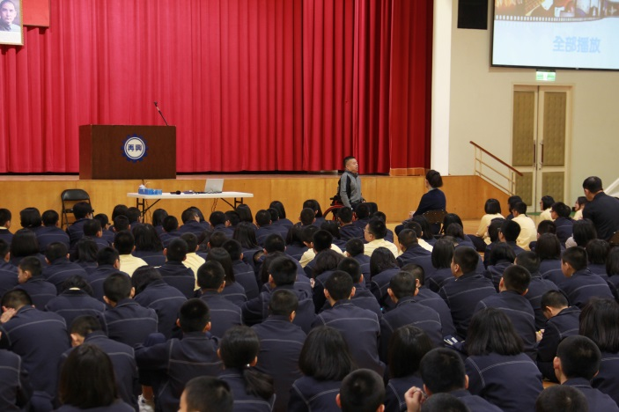
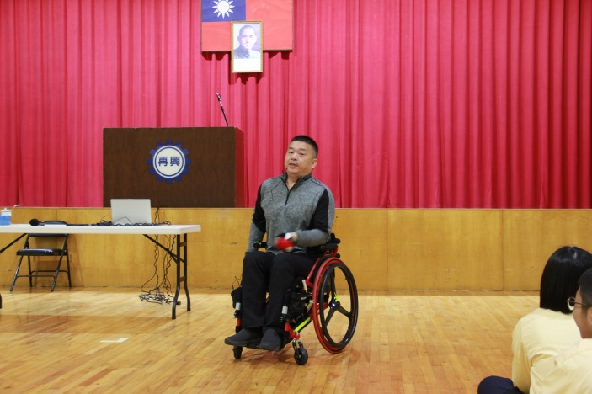 | 

